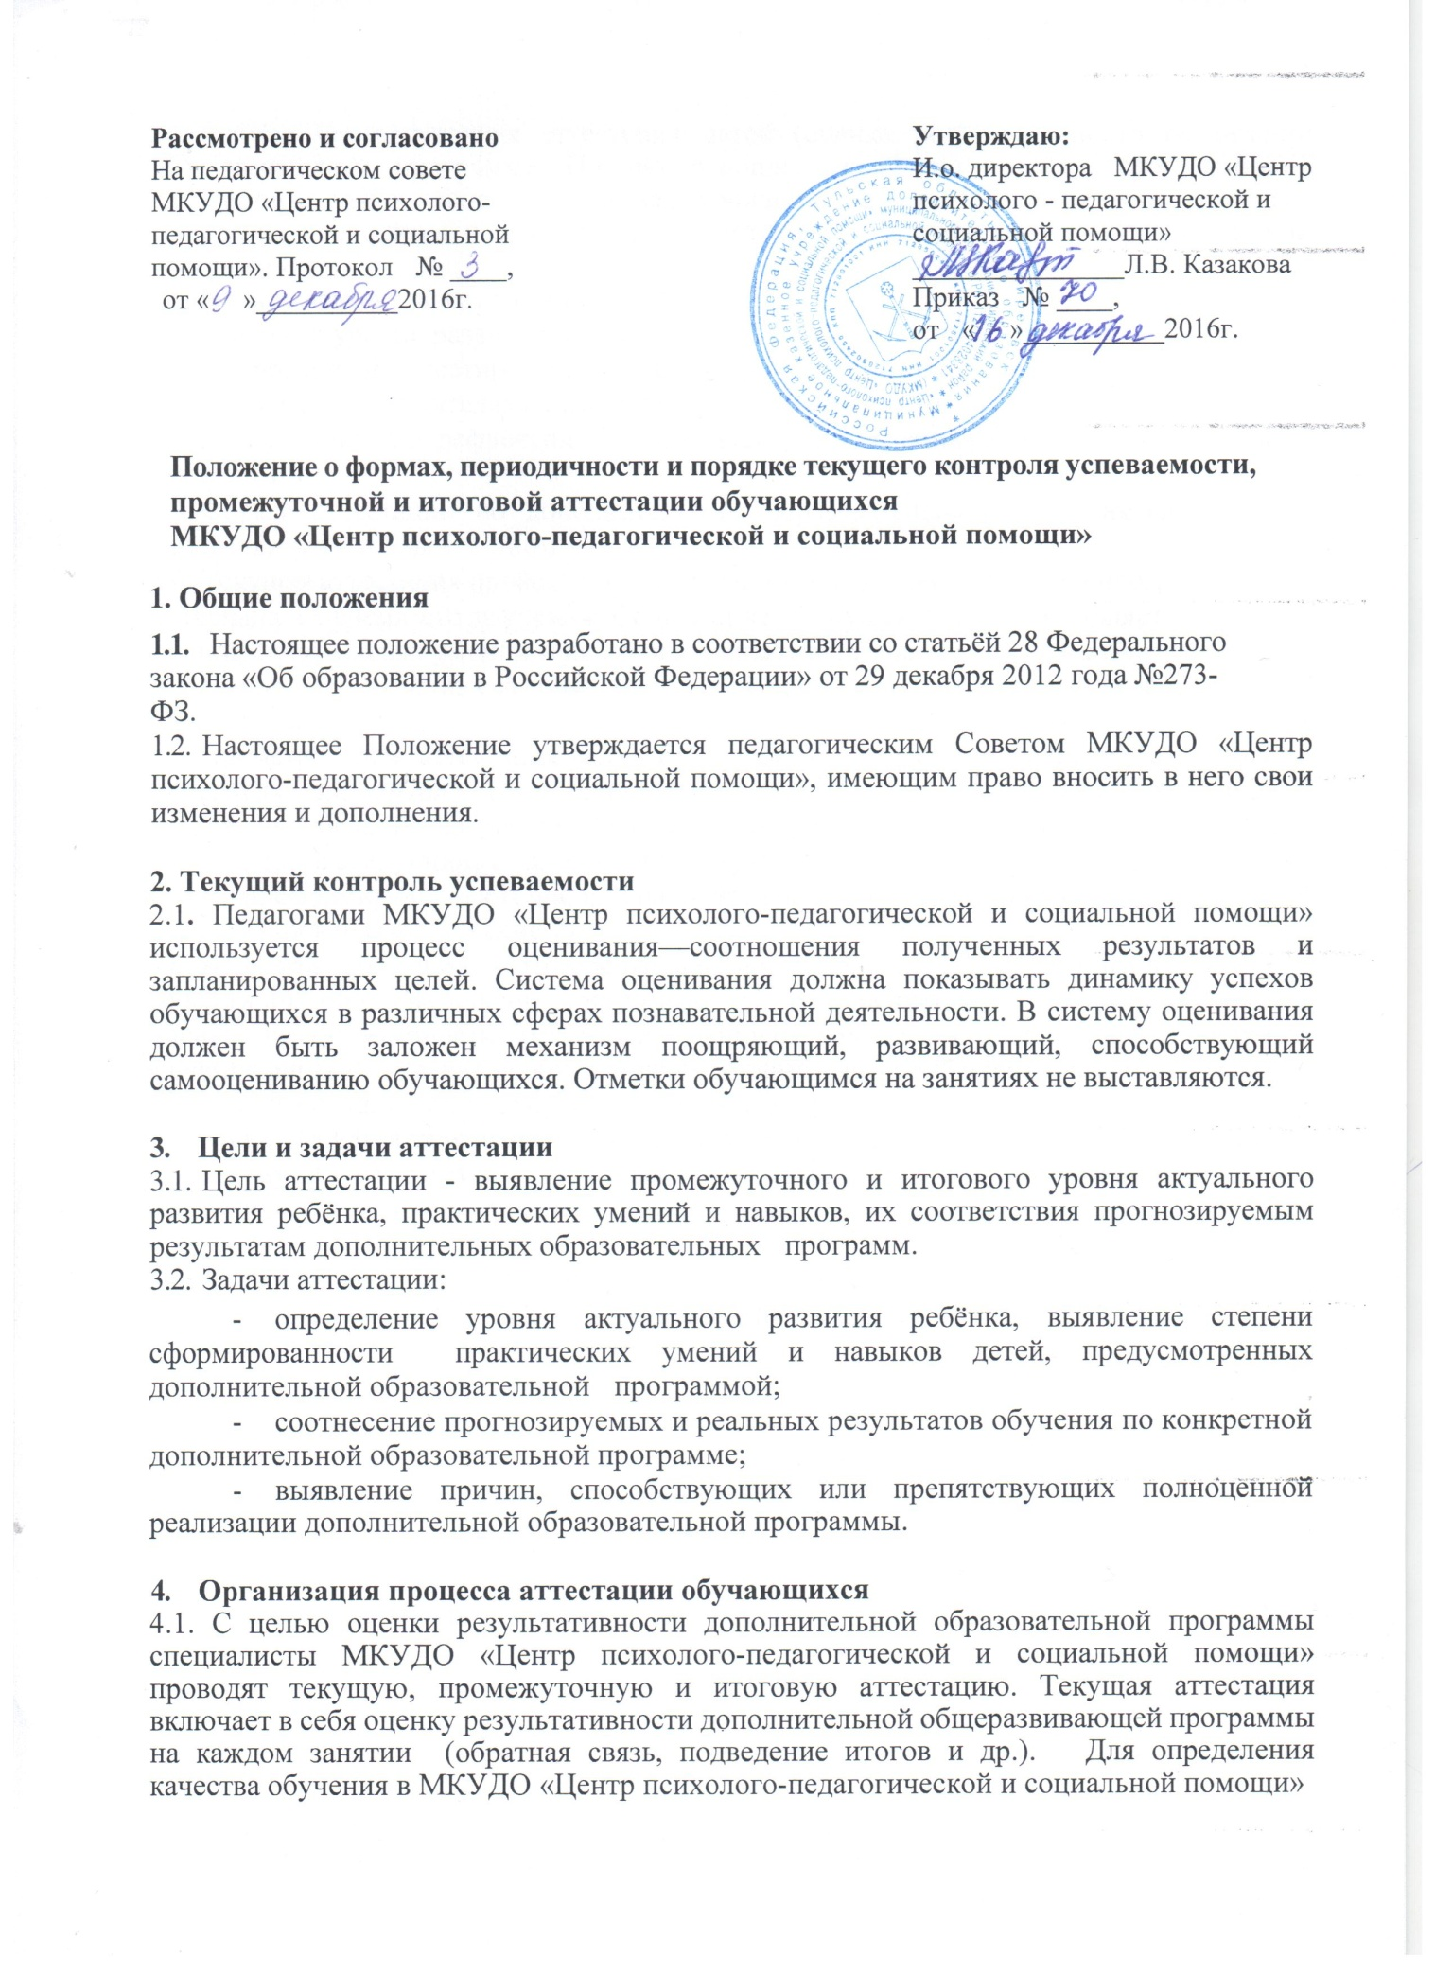

проводится промежуточная аттестация детей (оценка результативности реализации образовательных программ). По развивающим, профилактическим программам с количеством часов менее 16, промежуточная аттестация не проводится. Итоговая аттестация проводится по окончании полного курса дополнительной образовательной программы.
4.2. Возможные формы аттестации:
- диагностика уровня развития детей;
- анкетирование или тестирование, речевые пробы, диктанты;
- собеседование с родителями (законными представителями);
- оценка результатов рефлексии обучающихся (листов самоанализа, анкет обратной связи и т.п.);

- Формы аттестации по дополнительным образовательным программам определяются учебным планом.
- Текущая аттестация проводится с целью контроля степени освоения программного материала во время его изучения. Содержанием текущей аттестации является объём знаний, специальных умений и навыков, показателей развития, которые формируются и развиваются в процессе обучения и определяются в соответствии с рабочей программой.
- Промежуточная аттестация включает в себя оценку результативности реализации отдельных элементов (тем, этапов, разделов, блоков) содержания реализуемой программы после их завершения. При фиксации результатов промежуточной аттестации используются следующие виды оценочных суждений: «+» - критерий сформирован, «±» - критерий сформирован частично или находится на стадии формирования», «-» - критерий не сформирован (Приложение 1).
- Итоговая аттестация — это оценка качества усвоения обучающимися всего объёма содержания образовательной программы (за курс обучения). Основным критерием оценки результативности реализации дополнительных образовательных программ является динамика развития обучающихся. Показателями для оценки динамики развития обучающихся являются: позитивная динамика, незначительная динамика, отсутствие динамики. Результаты итоговой аттестации оформляются в сводную ведомость по группе и каждому обучающемуся. Аттестация обучающихся рассматривается как диагностика результативности и подведение итогов реализации дополнительных образовательных программ.
Фиксация результатов итоговой аттестации по группе в таблицах проводится согласно приложению 2, индивидуальных занятий – согласно приложению 3.

Приложение 1
к Положению о формах, периодичности и
порядке текущего контроля успеваемости и
промежуточной аттестации обучающихся
МКУДО «Центр психолого-педагогической и социальной помощи»
Сведения о результативности реализации дополнительной образовательной
программы.
(промежуточная аттестация,логопедические групповые занятия)
Программа обучения _

_______
Название группы
Год обучения
Промежуточная аттестация по теме

№ п/ п 1 | Фамилия Имя ребенка | Критерии оценки результативности реализации программы
 |  | звукопроизношение |  | Грам. строй речи |  | Разв. Фонематич. процесов |  | Словарный запас |  | Связная речь |  | чтение |  | письмо |  | Количество логопат. ошибок
 | 2 | 3 |  | 4 |  | 5 |  | 6 |  | 7 |  | 8 |  | 9
 | показатель  сформированнос  ти критерия | чел. | % | чел. | % | чел. | % | чел. | % | чел. | % | чел. | % | чел. | % | чел. | %
 | критерий сформирован
 | критерий усвоен частично или находится на стадии формирования
 | критерий не сформирован

Сведения о результативности реализации дополнительной образовательной
программы.
(промежуточная аттестация, психологические групповые занятия)
Программа обучения _

_______
Название группы
Год обучения
Промежуточная аттестация по теме

№ п/ п 1 | Фамилия Имя ребенка | Критерии оценки результативности реализации программы
 | 2 | 3 |  | 4 |  | 5 |  | 6 |  | 7 |  | 8 |  | 9
 | показатель  сформированнос  ти критерия | чел. | % | чел. | % | чел. | % | чел. | % | чел. | % | чел. | % | чел. | % | чел. | %
 | критерий сформирован
 | критерий усвоен частично или находится на стадии формирования
 | критерий не сформирован

Сведения о результативности реализации дополнительной образовательной
программы (промежуточная аттестация, индивидаульные занятия).
ФИО обучающегося________________________________________________________
Дата рождения____________________________________________________________
Год обучения______________________________________________________________
Программа обучения _

________________________________________________________________________________________________
Результаты обучения
- положительная динамика;
- незначительная динамика;
- динамика отсутствует
Замечания, рекомендации.

_____________________________
______________________________

дата подпись

ФИО специалиста, должность.

Приложение 2
к Положению о формах, периодичности и
порядке текущего контроля успеваемости и
промежуточной аттестации обучающихся МКУДО «Центр психолого-педагогической и социальной помощи
Сведения о результативности реализации программы обучения
Итоговая аттестация (групповые занятия).
Программа обучения

Название группы
Год обучения

№ | Фамилия | Динамика развития обучающихся |  |  |  |  |  | Причины
п/п 1 | Имя ребенка | позитив  ная  динамик  а |  | незначите  льная динамика |  | отсутствие динамики |  | незначительной  динамики, отсутствия  динамики
 | 2 | 3 |  | 4 |  | 5 |  | 6
 | Итого | чел. | % | чел. | % | чел. | %

Приложение 3
к Положению о формах, периодичности и
порядке текущего контроля успеваемости и
промежуточной аттестации обучающихся МКУДО
«Центр психолого-педагогической и социальной помощи»
Сведения о результативности реализации дополнительных образовательных программ (индивидуалная работа).
Итоговая аттестация за ______________________________ учебный год
ФИ ребёнка __________________________________________________________________________
Программа __________________________________________________________________________
ФИ ребёнка __________________________________________________________________________
Программа __________________________________________________________________________
ФИ ребёнка __________________________________________________________________________
Программа __________________________________________________________________________
ФИ ребёнка __________________________________________________________________________
Программа __________________________________________________________________________
ФИ ребёнка __________________________________________________________________________
Программа __________________________________________________________________________
ФИ ребёнка __________________________________________________________________________
Программа __________________________________________________________________________
ФИ ребёнка __________________________________________________________________________
Программа __________________________________________________________________________

№  п/п | Ф.И. ребенка. | Динамика развития обучающихся |  |  |  |  |  | Причины незначительной динамики, отсутствия динамики.
 |  | Положительная динамика |  | Незначительная динамика |  | Отсутствие динамики
Итого |  | Чел. | % | Чел. | % | Чел. | %

Дата _____________ специалист___________________________________________________

